Phiếu học tập số 2:
Họ tên: ……………………………………Lớp: ……………..

Điền chú thích cấu tạo của virut

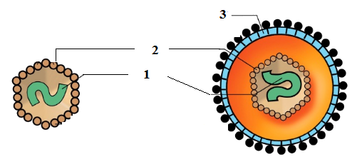
1……………………….
2………………………
3………………………

Đáp án phiếu học tập số 2:

- Phần lõi
- Vỏ protein
- Vỏ ngoài

